上海世博会四川展馆

主题：水润天府 生命之舟

2010年上海世博会四川展馆：将向人们传达“水与城市共融，城市与自然和谐”的城市发展信息，以生动表现“城市，让生活更美好”的主题。

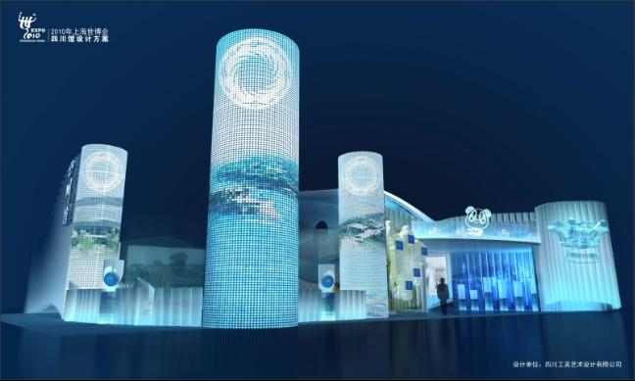

多媒体构成的川字造型立柱，立体展现飞跃的“太阳神鸟”标识，分别表现四川的文化与水、生态与水、城市与水。与大山大水展墙相呼应，连接二层的展示平台，最大限度地合理利用顶面、地面与二层空间，强调气势与变化。整个展厅采用半通透式的展示结构，以体现四川人包容和开放的胸襟。

具有四川山水和文化符号的透明展墙，演绎着四川的自然和城市色彩。展墙的水随着音乐的节奏起伏，水的色彩随着视屏的色彩变化而变化；
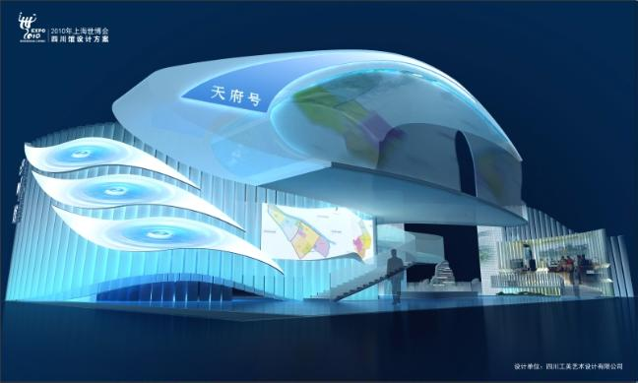

飞奔的列车穿越美丽的巴山蜀水，驶向四川美好的未来，天堑变通途。

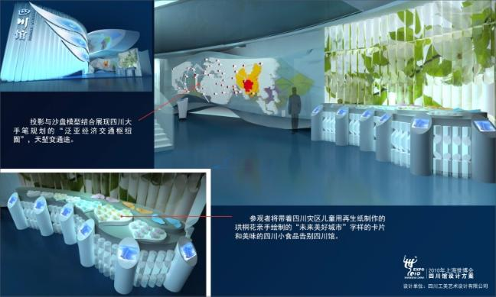

参观者将带着四川灾区儿童用再生纸制作的珙桐花绘制的“未来美好城市”字样的卡片和美味的四川小食品告别四川馆。

2010年上海世界博览会四川展馆。顺应自然，为与自然共生的城市而努力！

